Участники городского конкурса
профессионального мастерства педагогов
в муниципальной системе образования городского округа Стрежевой 2019

Номинация «Воспитатель года»

Александрович Екатерина Владимировна,
воспитатель МДОУ «ЦРР № 10 «Росинка»

Панкова Ирина Евгеньевна,
воспитатель МДОУ «ЦРР № 3 «Петушок»

Сартакова Роза Викторовна,
воспитатель МДОУ «ДС № 9 «Журавушка»

Стрижко Татьяна Сергеевна,
воспитатель МДОУ «ДС № 8 «Золотая рыбка»

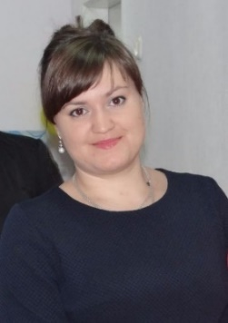

Счастливцева Мария Олеговна,
воспитатель МДОУ «ЦРР № 5 «Золотой ключик»

Номинация «Учитель года»

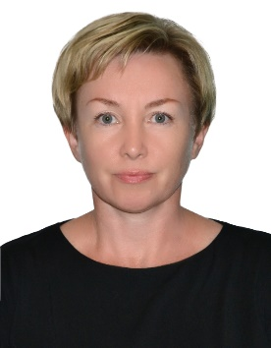

Беляева Людмила Михайловна,
учитель русского языка и литературы МОУ «СОШ № 7»

Кусаинова Алтын Шаймуратовна,
учитель английского языка МОУ «СОШ № 5»

Лысенко Светлана Геннадьевна,
учитель биологии МОУ «СОШ № 4»

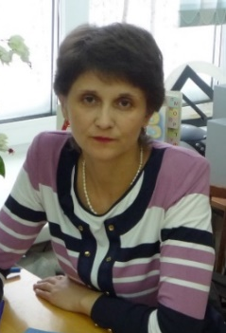

Овсенёва Елена Анатольевна,
учитель начальных классов МОУ «СОШ № 3»

Номинация «Педагог дополнительного образования года»

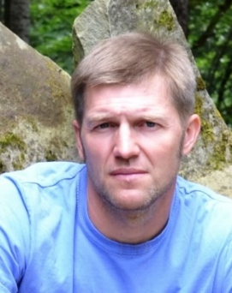

Андреев Иван Владимирович,
педагог дополнительного образования МОУДО «ДЮЦ ЦТС»

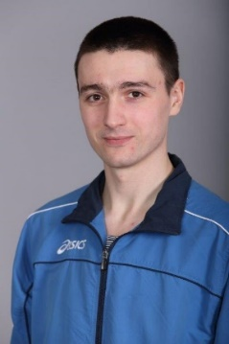

Моисеенко Евгений Владимирович,
тренер-преподаватель МБУДО «ДЮСШ»

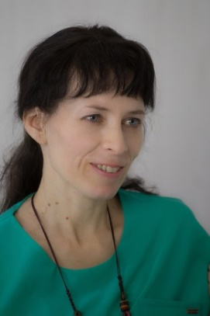

Отческая Тина Александровна,
преподаватель рисунка, живописи и композиции
МБУДО «ДШИ»

Сафронова Екатерина Рудольфовна,
педагог дополнительного образования МОУДО «ЦДОД»

